雪堰中心小学集体备课记录表
学科：四年级英语 2024-2025第二学期 第3周
时 间 | 2025.2.24 | 地点 | 办公室 |  | 次数 | 1
主讲人 | 毛宁 |  | 记录员 | 毛宁
参加人员 | 毛宁、韩琦、彭华
研讨主题 | Unit2 After school集体研讨
过  程  记  录 | - 内容构建  单元学习思维导图  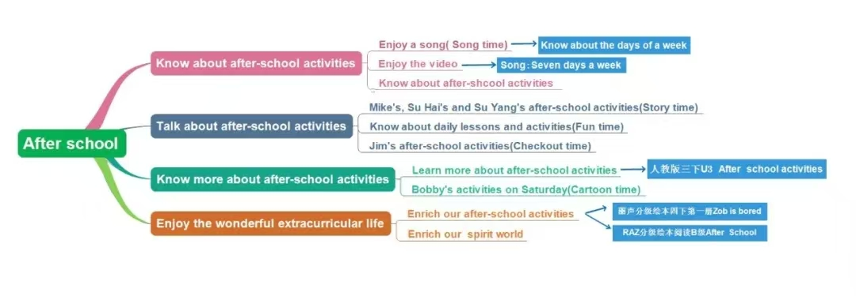  - 资源引入  在单元教学过程中，可以借助欣赏英文儿歌Seven days a week的视频学习感知一周七天和课后活动的相关资源，在故事板块教学中，补充人教版小学英语三年级下册Unit3 After School activities，引导学生深入学习重点句型和单词。  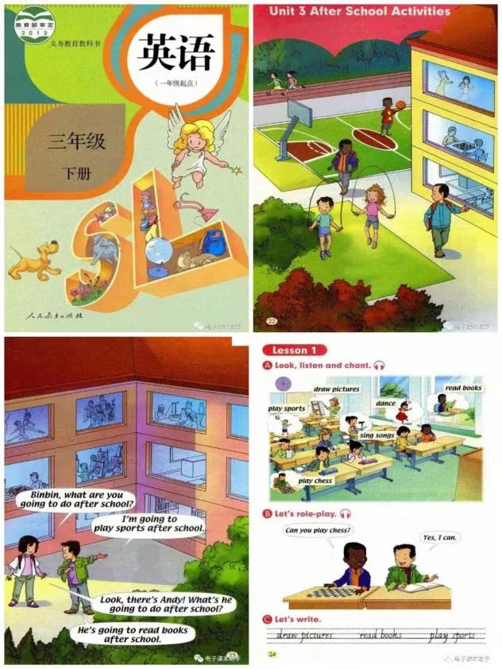  单元整体复习时、学以致用交际时，加入“兜兜转原版阅读与写作”资源——After School Activities，帮助学生更多地学习和了解星期、其它延伸的课后兴趣小组和活动的表达以及新的语言形式，为后续单元的学习打下基础。  